Информация к проекту решения по заявлению:
1.21. Чернышева Н. В.
Земельный участок: кадастровый номер 54:35:013115:75;
местоположение: г. Новосибирск, Дзержинский район, участок № 1282 по генплану;
Дзержинский район
площадь 604 кв.м.;(планшет 3776).
Зонирование: Зона застройки индивидуальными жилыми домами (Ж-6)
Заявленные требования: в части уменьшения минимального процента застройки с 10 % до 8 % в границах земельного участка
Обоснование согласно заявлению: в связи с тем, что инженерно-геологические характеристики земельного участка являются неблагоприятными для застройки
Планируется: завершение строительства индивидуального жилого дома

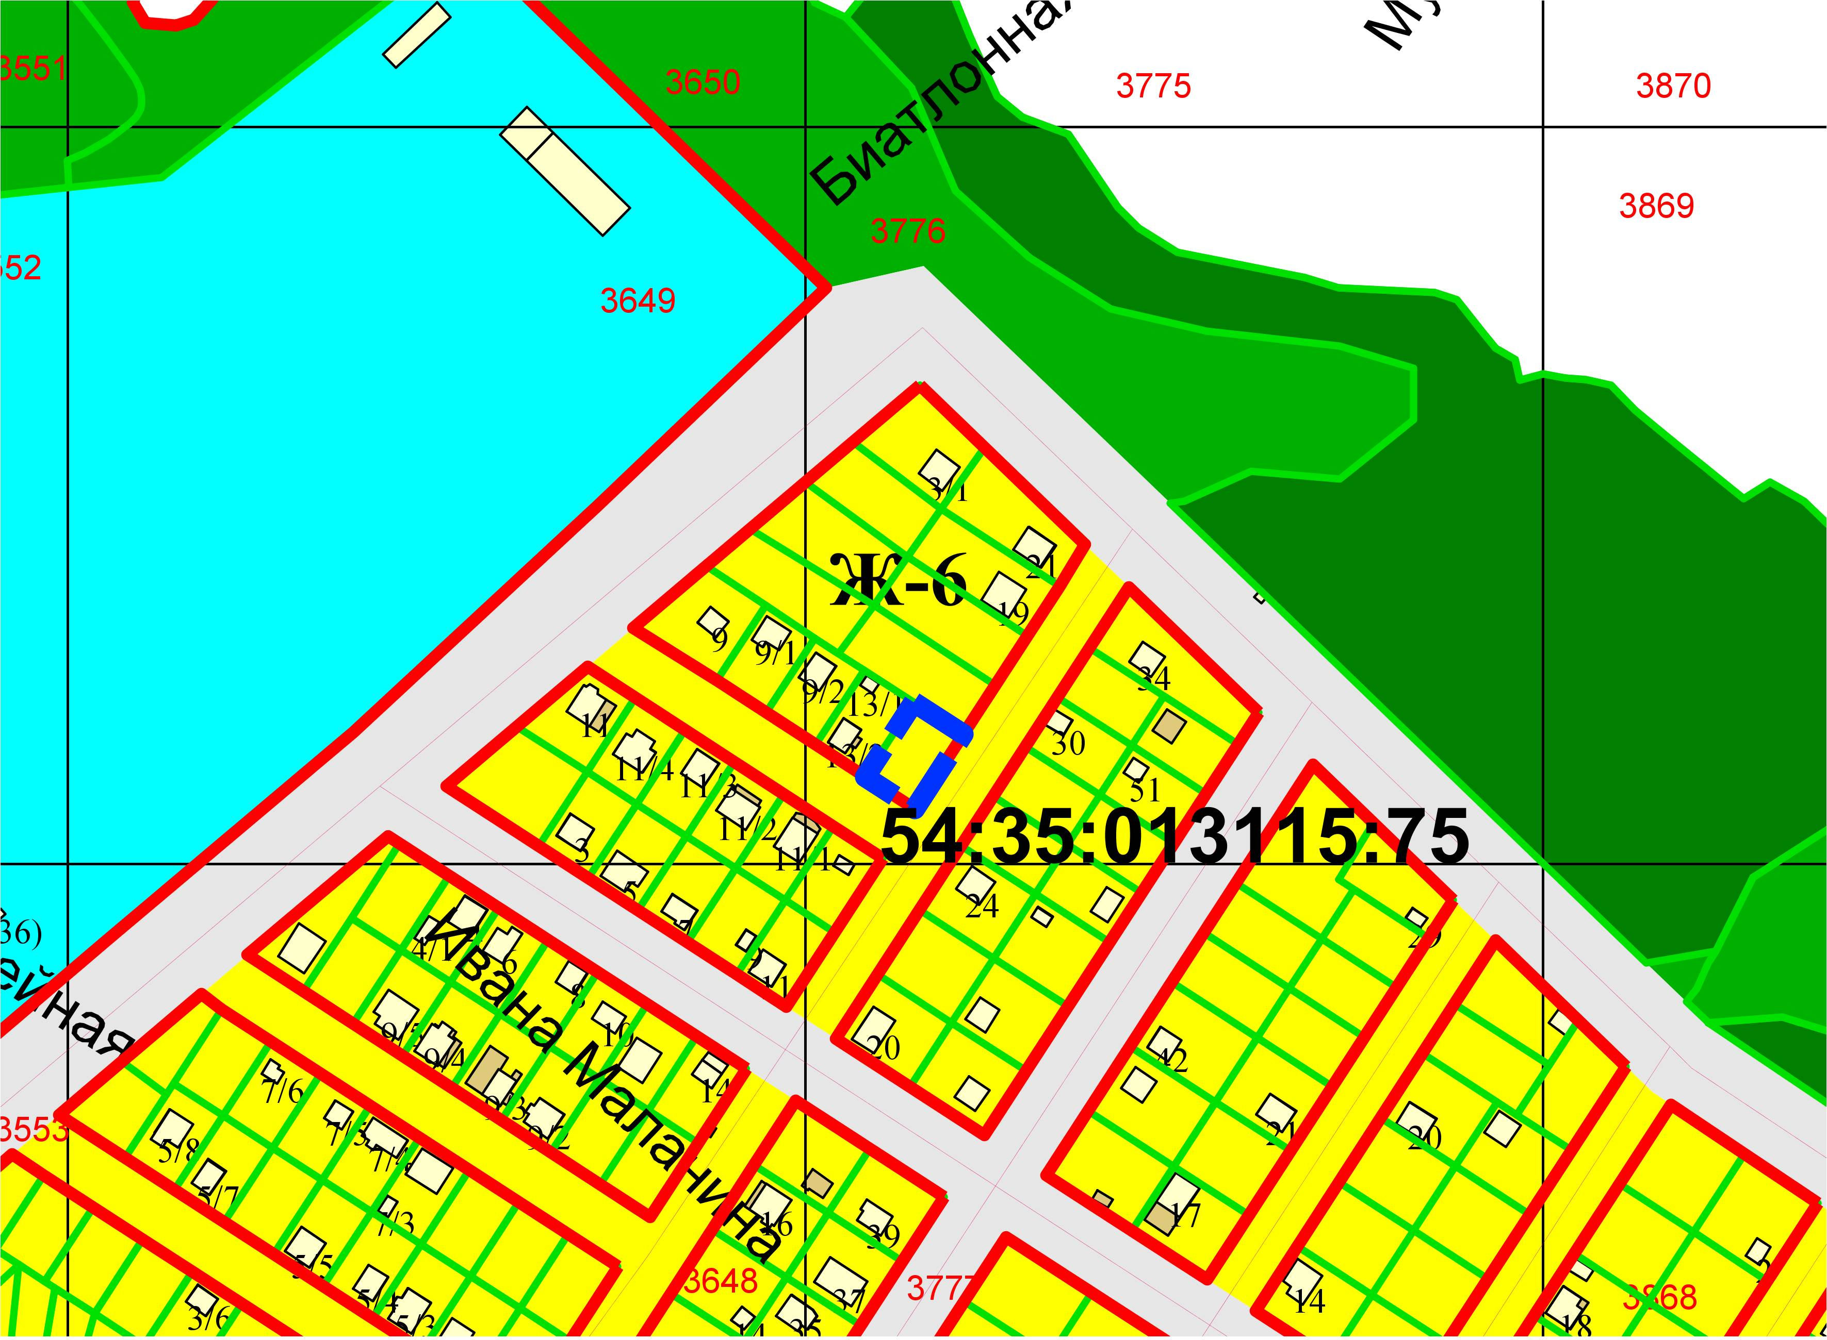
Приложения к заявлению:

